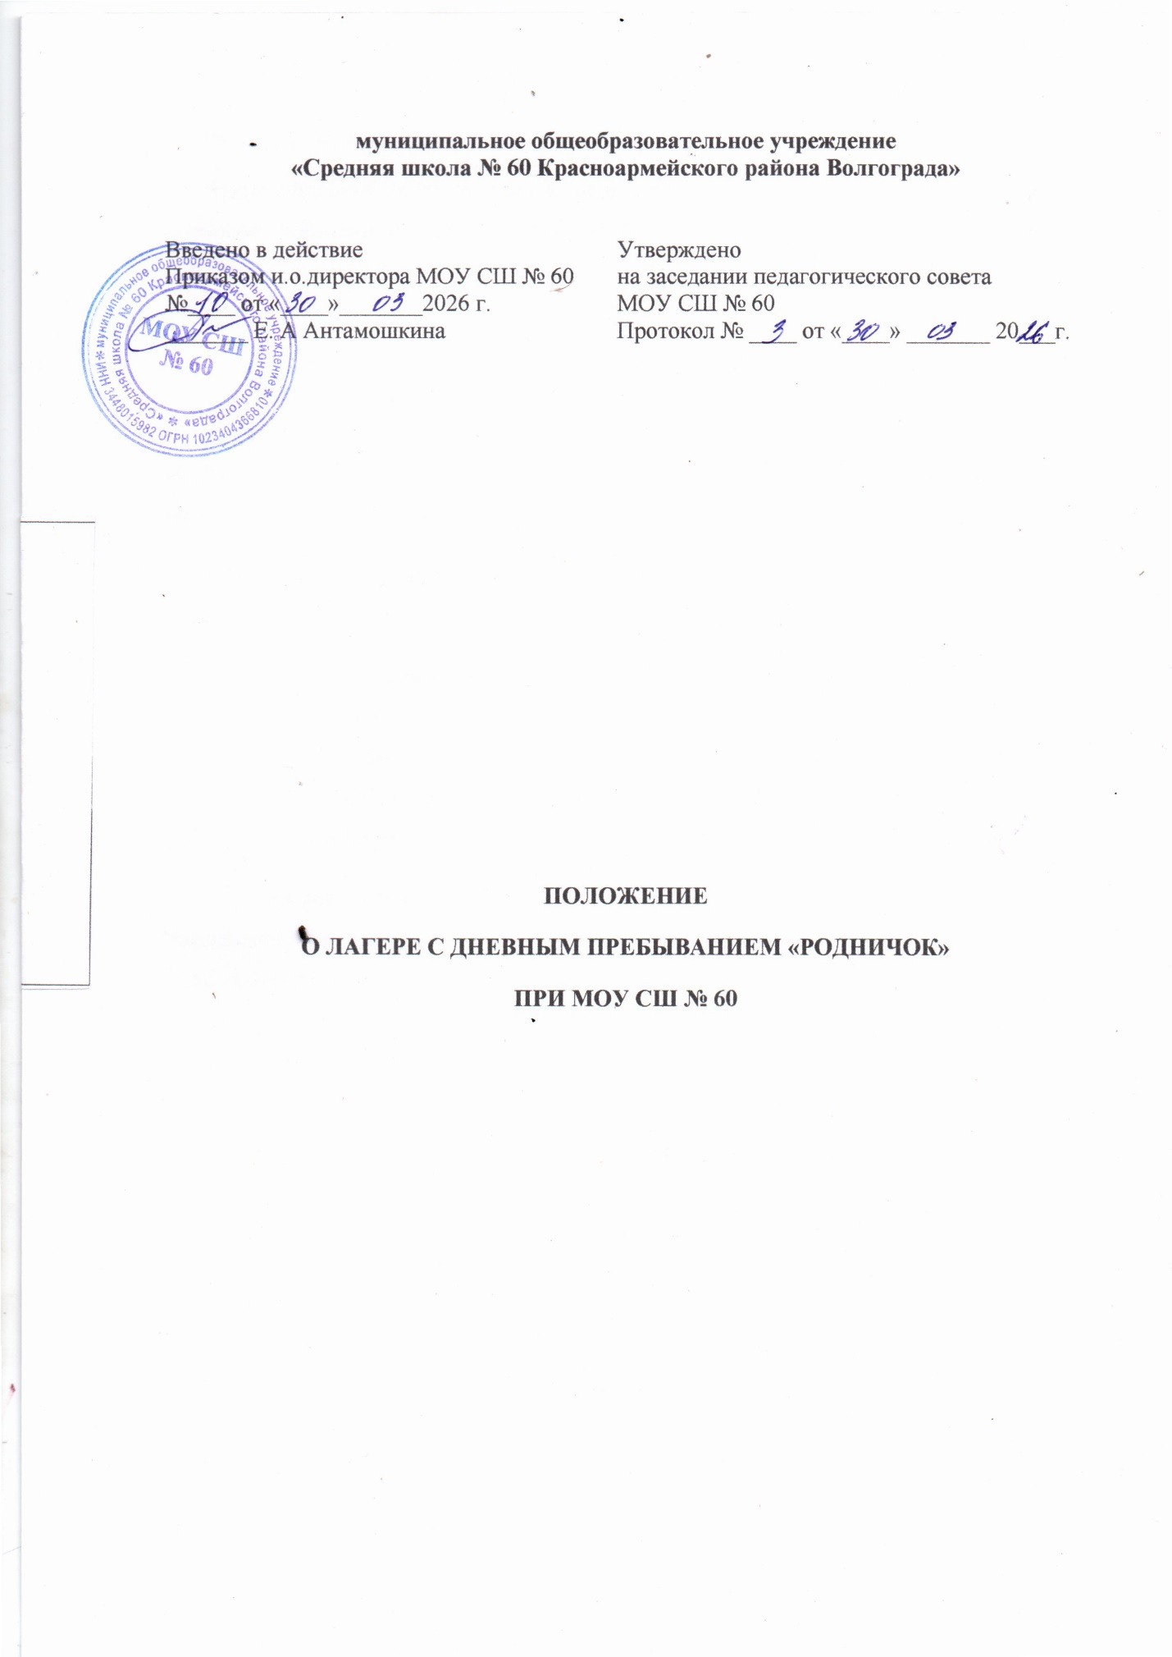

1. Общие положения
1.1. Настоящее Положение определяет порядок создания и организации работы лагеря с дневным пребыванием детей «Родничок» (далее - Лагерь) при муниципальном общеобразовательном учреждении «Средняя школа № 60 Красноармейского района Волгограда» (далее - Школа).
1.2. Основными задачами создания Лагеря являются:
- создание необходимых условий для оздоровления, отдыха и рационального использования каникулярного времени у детей, формирование у них общей культуры и навыков здорового образа жизни;
- создание максимальных условий для социальной адаптации детей с учетом возрастных особенностей;
- реализация образовательных программ, направленных на развитие детей (полноценное питание, медицинское обслуживание, пребывание на свежем воздухе, проведение оздоровительных, физкультурных, культурных мероприятий, организация экскурсий, походов, игр, занятий в объединениях по интересам, временных кружках, секциях, клубах, творческих мастерских).
1.3. В своей деятельности Лагерь руководствуется приказом Министерства образования Российской Федерации от 13.07.2001 г. № 2688 «Об утверждении порядка проведения смен профильных лагерей, лагерей с дневным пребыванием, лагерей труда и отдыха», санитарными правилами СанПиН 2.3/2.4.3590-20 «Санитарно-эпидемиологические требования к организации общественного питания населения», СанПиН 2.4.3648-20 «Санитарно – эпидемиологические требования к организации воспитания и обучения, отдыха и оздоровления детей и молодежи» от 28. 09 2020 г. № 28, решением Волгоградской городской Думы «Об установлении дополнительных мер социальной поддержки семьям граждан, призванных на территории Волгоградской области на военную службу по частичной мобилизации в Вооруженные Силы Российской Федерации в соответствии с Указом Президента Российской Федерации от 21.09.2022 г. № 647 «Об объявлении частичной мобилизации в Российской Федерации», граждан, проходящих военную службу в Вооруженных Силах Российской Федерации по контракту или находящихся на военной службе (службе) в войсках национальной гвардии Российской Федерации, в воинских формированиях и органах, указанных в п.6 статьи 1 ФЗ от 31.05.1996 г. № 61-ФЗ «Об обороне» (с изменениями и дополнениями).
2. Организация работы Лагеря с дневным пребыванием
2.1. Лагерь создается по решению директора Школы, которое оформляется приказом о создании Лагеря.
2.2. Приказ о создании Лагеря издается не позднее, чем за 45 дней до предполагаемой даты открытия Лагеря.
2.3. Штатное расписание Лагеря утверждается директором Школы.
2.4. Приемка Лагеря осуществляется в соответствии с санитарными правилами СП 2.4.3648-20 «Санитарно – эпидемиологические требования к организации воспитания и обучения, отдыха и оздоровления детей и молодежи» от 28. 09 2020 г. № 28, приказами территориальных контрольно – надзорных органов.
2.5. Открытие Лагеря допускается только при наличии действующего санитарно – эпидемиологического заключения.
2.6. Продолжительность смены в Лагере определяется длительностью каникул и составляет в период осенних, зимних и весенних каникул – не менее 7 календарных дней, в период летних каникул – не менее 21 календарного дня (включая общевыходные и праздничные дни).
2.7. Лагерь организуется для детей в возрасте от 6,6 до 17 лет включительно. Комплектование Лагеря осуществляется начальником Лагеря самостоятельно, с учетом требований действующего законодательства.
2.8. Для зачисления в Лагерь родители (законные представители) ребенка подают соответствующее заявление на имя начальника Лагеря.
2.9. На основании поступивших заявлений формируются списки детей, утверждаемые приказом начальника Лагеря.
2.10. Порядок расчета, размер, порядок и условия внесения родительской платы устанавливаются родителями (законными представителями) на родительском собрании.
2.11. Зачисление в Лагерь детей мобилизованных граждан, принимающих участие в специальной военной операции, граждан, погибших (умерших) при участии в специальной военной операции, осуществляется в первоначальном порядке с освобождением от оплаты родителей (законных представителей) за пребывание детей в Лагере.
Для получения бесплатной путевки на детей участников СВО вместе с заявлением предоставляются следующие документы:
- копия свидетельства о рождении ребенка для ребенка;
- копия паспорта гражданина Российской Федерации - для ребенка, достигшего возраста 14 лет;
- копия документа, подтверждающего отнесение одного из родителей ребенка к участникам СВО
- один из документов, подтверждающих смерть (гибель) участника СВО: справка о смерти по форме № 11, выданная органами записи актов гражданского состояния, извещение о гибели (смерти), выданное воинской частью, военным комиссариатом, медицинское свидетельство о смерти по форме № 106/у, медицинская справка (выписка), выданные медицинскими организациями.

2.12. Режим дня в Лагере определяется начальником Лагеря самостоятельно в соответствии с требованиями СП 2.4.3648-20 «Санитарно – эпидемиологические требования к организации воспитания и обучения, отдыха и оздоровления детей и молодежи» от 28. 09 2020 г. № 28 и согласуется с Директором Школы.
2.13. Предоставление детям услуг в Лагере осуществляется в соответствии со стандартом услуг, предоставляемых детскими оздоровительными организациями различных типов, расположенных на территории Волгоградской области.
2.14. Исключение ребенка из Лагеря осуществляется в следующих случаях:
- по заявлению родителей (законных представителе);
- по медицинским показателям;
- В связи с неоднократными грубыми нарушениями правил поведения в Лагере.
2.15. Деятельность лагеря осуществляется на русском языке.
2.16. Лагерь несет в установленном законодательством Российской Федерации порядке ответственность за невыполнение функций, определенных его уставом (положением), жизнь и здоровье детей и работников лагеря во время нахождения в лагере, нарушение прав и свобод детей и работников лагеря; реализацию не в полном объеме воспитательных и образовательных программ в соответствии с утвержденными планами; качество реализуемых программ; соответствие форм, методов и средств организации воспитательного и образовательного процессов возрасту, интересам и потребностям детей; иное, предусмотренное законодательством Российской Федерации.
2.17. В лагере должны быть созданы необходимые условия для организации досуга детей, в том числе детей-инвалидов и учащихся с ОВЗ.

3. Программное обеспечение работы Лагеря с дневным пребыванием
3.1. К реализации в Лагере допускаются программы, в обязательном порядке утвержденные методическим советом и предусматривающие:
- организацию работы кружков по интересам, творческих объединений детей;
- проведение олимпиад, викторин, конкурсов, выставок и т.д.;
- организацию различных форм общественно – полезного и педагогически целесообразного труда;
- организацию работы по патриотическому, нравственному, эстетическому развитию с реализацией принципов здорового образа жизни;
- проведение занятий по общефизической подготовке;
- организацию и проведение спортивных праздников и т.д.
4. Кадровое обеспечение работы Лагеря с дневным пребыванием детей
4.1. Начальник Лагеря назначается приказом директора Школы не позднее, чем за 45 рабочих дней до открытия Лагеря.
4.2. Начальник Лагеря:
- обеспечивает общее руководство деятельностью Лагеря;
- разрабатывает и утверждает должностные обязанности работников Лагеря;
- накануне открытия Лагеря знакомит работников с их условиями труда проводит (с регистрацией в специальном Журнале) инструктаж работников Лагеря по технике безопасности, профилактике травматизма и предупреждению несчастных случаев с детьми;
- осуществляет контроль за созданием безопасных условий для проведения образовательной работы, занятости детей, их досуговой деятельности;
- обеспечивает контроль за качеством реализуемых программ деятельности Лагеря, соответствие форм, методов и средств работы с детьми их возрасту, интересам и потребностям;
- несет ответственность за организацию питания детей.
4.3. Лагерь должен располагать необходимыми количеством специалистов, воспитателей, вожатых в соответствии со штатным расписанием.
4.4. Каждый специалист перед приемом на работу в Лагерь должен пройти медицинское обследование и иметь медицинскую книжку.
4.5. Педагогическая деятельность на смене осуществляется лицами, имеющими высшее или среднее профессиональное образование, отвечающее требованиям квалификационных характеристик, определенных для соответствующих должностей педагогических работников.
5. Организация питания детей в лагере с дневным пребыванием
5.1. Питание детей организуется в соответствии с санитарно – эпидемиологическими требованиями в столовых Школ.
5.2. При организации пребывания детей в лагере с 8.30 до 14.30 предоставляется 2-разовое питание, при пребывании детей в Лагере с 8.30 до 18.00 предоставляется 3-разовое питание.
5.3. Питание детей организуется в соответствии с утвержденным начальником лагеря и согласованным с оператором питания 10-дневному меню.
5.4. Ежедневный контроль за качеством поступающих продуктов, сроком их реализации, условиями хранения, отбором суточных проб осуществляет медработник или лицо его заменяющее, пошедшее курс гигиенического обучения.

6. Финансирование работы лагеря с дневным пребыванием
6.1. Финансирование организации работы Лагеря осуществляется за счет средств федерального, областного, муниципального бюджетов, собственных средств Школы, родительских средств и др. источников, не запрещенных законодательством.
6.2. Перед открытием Лагеря начальник лагеря составляет смету расходов на одного ребенка, согласованную с директором школы.

7. Заключительные положения
7.1. Начальник и персонал Лагеря в соответствии с действующим законодательством несут ответственность:
- за создание безопасных условий, обеспечивающих сохранность жизни и здоровья детей;
- за качество реализуемых программ дополнительного образования;
- за неисполнение и ненадлежащее исполнение возложенных на них должностных обязанностей.
7.2. Начальник Лагеря обязан немедленно информировать директора Школы, а директор Школы – территориальные органы, органы Роспотребнадзора о случаях возникновения групповых инфекционных заболеваний, об аварийных ситуациях в работе водоснабжения, канализации, технологического и холодильного оборудования.

Составил: методист по УВР
Трачук Ирина Гавриловна

